高三第一次月考生物试题
命题人：颜德强
一．选择题
1．小明在割草时不小心伤到食指，7d后伤口愈合再生，这个过程中合成的主要物质和发生的细胞分裂方式分别是（ ）
A．脂肪、有丝分裂 B．核酸、无丝分裂
C．蛋白质、减数分裂 D．蛋白质、有丝分裂
2．珍珠是河蚌产生的一种有机物，它既是一种有机宝石，又可作为护肤品的主要原料，因为它在抑制细胞脂褐素的增加上有重要作用，这表明珍珠在保健上可用于（ ）
A．抑制细胞癌变 B．延缓细胞衰老
C．促进细胞分裂 D．诱导细胞分化
3．李鹏同学在区分细胞是分裂还是分化时，依据亲、子代细胞在形态、结构或生理功能上是否发生稳定性差异，而他在区分细胞是分化还是癌变时，依据亲、子代细胞的（ ）
A．形态、结构是否发生变化 B．DNA是否相同
C．RNA是否相同 D．蛋白质是否表达
4．同一生物体各细胞中含量最稳定的化合物是
A．核酸 B．蛋白质 C．水 D．脂肪
5．把混有反应物的液体，加到捣碎的土豆汁液中(酶液)，在37℃下观察到某些反应现象。在这种情况下，学生甲设计的对照实验是用蒸馏水代替反应物，加入酶液中，也可观察到该反应现象；学生乙设计的对照实验是用蒸馏水代替酶液，加入反应物中，则观察不到该反应现象。下面是对此问题的解释，其中可能性最大的一项是
A．酶催化的反应即使完全没有反应物，也可缓慢进行
①
②
③、④
光强度
P
光合速率
B．酶由于被蒸馏水溶解出来，因而能进行反应
C．由于该酶液中混有与反应物相同的物质
D．由于该酶液中混有催化同一反应的多种酶
6．在下列4种不同的实验条件下，测定光照强度对光合作用速率的影响： （第六题）
①0.1%CO₂，30℃ ②0.1%CO₂，20℃ ③0.03%CO₂，30℃ ④0.03%CO₂，20℃
右图曲线分别表示了①～④实验的结果，下列对于限制光合作用速率主要因素，判断正确的一组是：
 | 实验② | 实验④ | P点
A | 温度 | CO₂% | 光强度
B | CO₂% | 光强度 | 温度
C | 温度 | 光强度 | CO₂%
D | 光强度 | CO₂% | 温度

7．下图表示渗透作用装置图，其中半透膜为膀胱膜，装置溶液A、B、a、b浓
度分别用MA、MB、Ma、Mb表示，图2、图4分别表示一段时间后，图1、图3液面上升的高度h₁、h₂。如果A、B、a、b均为蔗糖溶液，且MA>MB，Ma=Mb>MA，则达到平衡后
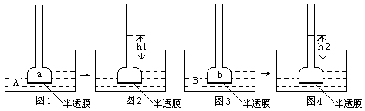

A．h₁＞h₂ Ma＞Mb B．h₁＞h₂ Ma＜Mb
C．h₁＜h₂ Ma＜Mb D．h₁＜h₂ Ma＞Mb
8．买罐头食品时，发现罐头盖上印有“如发现盖子鼓起，请勿选购”的字样，引起盖子鼓起的最可能原因是
A．好氧型细菌呼吸，产生CO₂和H₂O B．微生物呼吸，产生CO₂和C₂H₅OH
C．乳酸菌呼吸，产生CO₂和C₃H₆O₃ D．酵母菌呼吸，产生CO₂和H₂O
9．生命活动中，酶是不可缺少的生物催化剂，以下四种酶的作用部位分别是
①转氨酶 ②解旋酶 ③肠肽酶 ④ATP水解酶
A．氨基、 氢键、肽键、高能磷酸键 B．氨基、氢键、羟基、 腺苷
C．氢键、肽键、氨基酸、磷酸基团
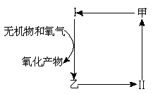
D．肽键、氨基酸、高能磷酸键、氢键
10．如右图所示，若甲表示CO_{２}和H_{２}O，则
A．Ⅰ是光合作用，乙是糖类，Ⅱ是细胞呼吸
B．Ⅰ是光合作用，乙是细胞呼吸，Ⅱ是糖类
C．Ⅰ是化能合成作用，乙是细胞呼吸，Ⅱ是葡萄糖
D．Ⅰ是化能合成作用，乙是糖类，Ⅱ是细胞呼吸
11.加工橘子罐头，采用酸碱处理脱去中果皮（橘络），会产生严重污染。目前使用酶解法去除橘络，可减少污染。下列生长在特定环境中的4类微生物，可以大量产生所用酶的有
A．生长在麦麸上的黑曲霉 B．生长在酸奶中的乳酸菌
C．生长在棉籽壳上的平菇 D．生长在木屑上的木霉
12.在a、b、c、d条件下，测得某植物种子萌发时和体积变化的相对值如右表。若底物是葡萄糖，则下弄叙述中正确的是

 | CO₂释放量 | O₂的吸收量
a | 10 | 0
b | 8 | 3
c | 6 | 4
d | 7 | 7

A. a条件下，呼吸产物除 外还有酒精和乳酸
B. b条件下，有氧呼吸消耗的葡萄糖比无氧呼吸多
C. c条件下，无氧呼吸最弱
D. d条件下，产生的全部来自线粒体
13.在其他条件适宜的情况下，在供试植物正常进行光合作用时突然停止光照，并在黑暗中立即开始连续取样分析，在短时间内叶绿中C₃和C₅化合物含量的变化是
A. C₃和C₅都迅速减少 B. C₃和C₅都迅速增加
C. C₃迅速增加，C₅迅速减少 D. C₃迅速减少，C₅迅速增加
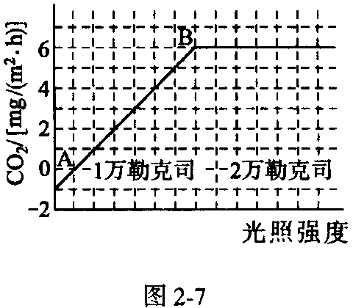
14．图2-7为光照强度与光合作用固定CO₂的量（光合量）之间的关系，对这一曲线的叙述，错误的是（ ）
A．在A点时，光合量与呼吸量相等
B．在过B点后，再提高光照强度，光合量不再提高
C．在 B点时，总的光合量为${\text{7 mg/m}}^{2}⋅h$
D．在A点时，总的光合量为0
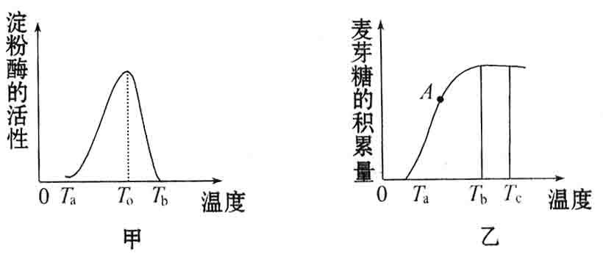
15.图甲表示温度对淀分酶活性的影响；图乙是将一定量的淀粉酶和足量的淀粉混合后，麦芽糖积累量随温度变化的情况下列说法中不正确的是（ ）

A、To表示淀粉酶催化反应的最适温度
B、图甲中，T_{a}、T_{b}时淀粉酶催化效率都很低，但对酶活性的影响有本质的区别
C、图乙中T_{b}到Tc的曲线表明随温度的升高，麦芽糖不再上升，酶的活性已达到最大
D、图乙中A点对应的温度为T_{O}
16．将面团包在纱布中放在清水中搓洗，请你选用试剂检测粘留在纱布上的黏稠物质和洗出的白浆 （ ）
A．斐林试剂 碘液 B．双缩脲试剂 碘液
C．双缩脲试剂 斐林试剂 D．双缩脲试剂 苏丹Ⅲ染液
17．下列关于DNA的说法中正确的是 （ ）
A．细胞中的所有DNA都是染色体的组成部分
B．真核细胞中的细胞核、叶绿体和线粒体中都含有遗传物质DNA
C．真核生物细胞中的遗传物质都是DNA，病毒中的遗传物质都是RNA
D．原核细胞中的细胞核、叶绿体和线粒体中都含有遗传物质DNA
18．现有一瓶掺有酵母菌的葡萄糖液，吸进氧气的体积与放出二氧化碳的体积之比为3∶5，这是因为 （ ）
A.有1/4的酵母菌在进行有氧呼吸 B.有1/3的酵母菌在进行有氧呼吸
C.有1/2的酵母菌在进行有氧呼吸 D.有2/3的酵母菌在进行有氧呼吸
19、在低等植物细胞有丝分裂的分裂期，参与分裂活动的细胞器有 （ ）
A．高尔基体 B．核糖体 C．叶绿体 D．中心体
20、癌症是威胁人类健康的一类重要疾病，为攻克癌症，人们对它进行了大量研究，以下有关叙述正确的是
A．同一个体的癌细胞与非癌细胞遗传物质相同
B．细胞癌变使人体自身的细胞成为抗原，能使其裂解死亡的免疫细胞是效应B细胞
C．用单克隆抗体制成“生物导弹”来治疗癌症，在临床上已被广泛应用
D．癌细胞的细胞周期变短，线粒体和核糖体的活动增强
21、细胞分裂和分化过程中都能发生的是
A．复制．转录．翻译 B．染色质高度螺旋化形成染色体
C．转录和翻译 D．着丝点分裂
22．根据下表分析同质量的脂肪和糖类在氧化分解时的差异，以下说法错误的是( )

物质 | 各元素比例 |  | 氧化分解时
物质 | C | O | 耗氧量 | 释放能量 | 产生的水
脂肪 | 75% | 13% | 较多 | 较多 | X
糖类 | 44% | 50% | 较少 | 较少 | Y
A.同质量下，脂肪比糖类在氧化分解时耗氧量多
B．脂肪中H的比例是12%
C．X＜Y
D．脂肪中H的比例较高，所以释放能量较多
23．下列哪项不能体现蛋白质的功能( )
A．羽毛的主要成分为蛋白质
B．肌动蛋白的运动功能
C．性激素促进生殖细胞生成
D．唾液淀粉酶的催化功能
24．在做完脂肪的鉴定实验后，某同学进行了如下总结，你认为不合理的是( )
A．花生种子富含脂肪
B．用苏丹Ⅲ染液染色后，需用清水洗去浮色
C．在光学显微镜下可观察到染成橘黄色的脂肪颗粒
D．先用低倍镜观察，再换用高倍镜观察
25．下图为高等绿色植物光合作用图解，以下说法正确的是( )
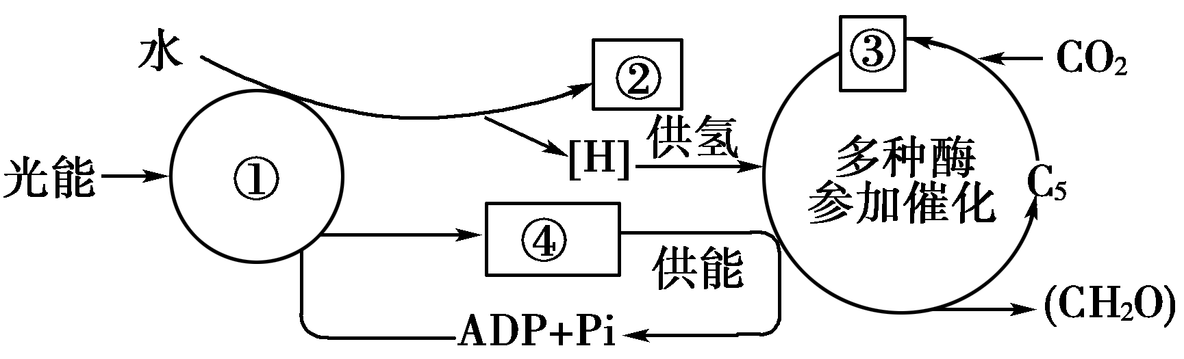

A．①是光合色素，分布在叶绿体和细胞质基质中
B．②是氧气，可参与有氧呼吸第三阶段
C．③是三碳化合物，能被氧化为(CH₂O)
D．④是ATP，在叶绿体基质中生成
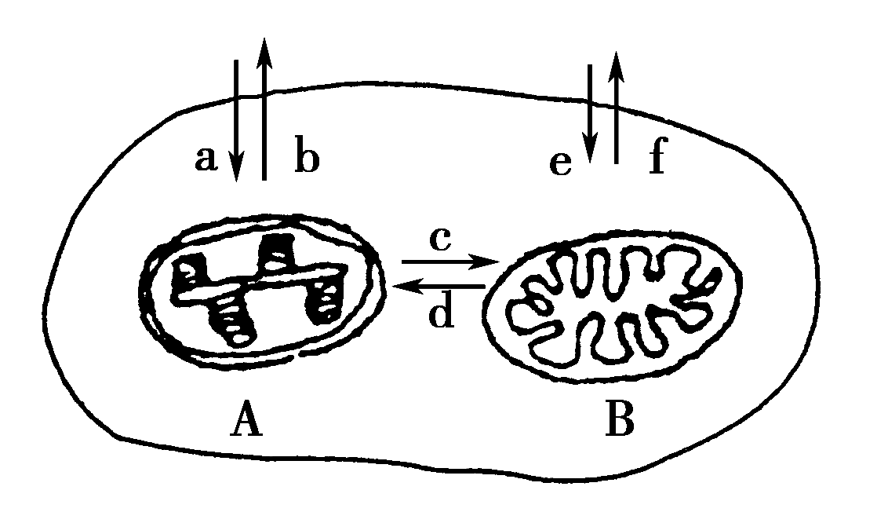
26．(2008年宣武模拟)如下图所示为某植物细胞部分结构示意图，据图分析，下列四项叙述中正确的是( )
A．a、b箭头表示的是O₂进出细胞的过程
B．e、f箭头表示的是CO₂进出细胞的过程
C．以C¹⁸O₂作原料进行光合作用，在较强光照下，测得含¹⁸O的呼吸作用产物的主要去向是图中的d
D．以H₂¹⁸O作原料进行光合作用，在较强呼吸作用下，测得含¹⁸O的光合作用产物的主要去向是图中的b
27．下图表示某绿色植物细胞内部分物质的转变过程，有关叙述正确的是( )
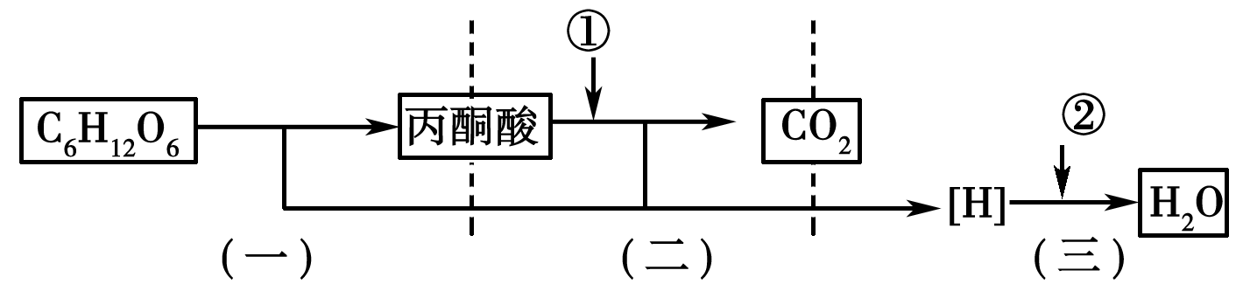

A．图中①、②两物质依次是H₂O和O₂
B．图中(一)、(二)两阶段产生[H]的场所都是线粒体
C．图中(三)阶段产生的ATP较少
D．该过程只能在有光的条件下进行，无光时不能进行
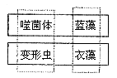
28．右图中的实线和虚线表示根据不同分类依据对四类生物进行分类，下列选项中不是此图分类依据的是（ ）
A．有无线粒体 B．有无叶绿体
C．有无细胞壁 D．有无染色体

29.如图表示某植物的非绿色器官在氧浓度为a、b、c、d时，测得的CO₂释放量和O₂吸收量的变化，下列相关叙述正确的是：
A．氧浓度为a时，最适于贮藏该植物器官。
B．氧浓度为b时，无氧呼吸消耗葡萄糖的量是有氧呼吸的5倍。
a b c d
氧浓度（%）
CO₂释放量
O₂吸收量

10 5 0
C．氧浓度为c时，无氧呼吸最弱
D．氧浓度为d时，有氧呼吸和无氧呼吸强度相等。

30.请据图回答，经数小时后，U形管A、B两处的液面会出现下列哪种情况：(实验装置足以维持实验期间小白鼠的生命活动，瓶口密封，忽略水蒸气和温度变化对实验结果的影响)
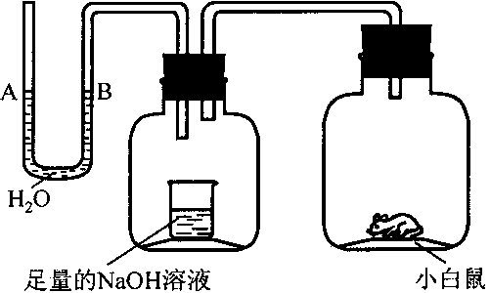

A．A处上升，B处下降 B．A、B两处都下降
C．A处下降，B处上升 D．A、B两处都不变
二．非选择题
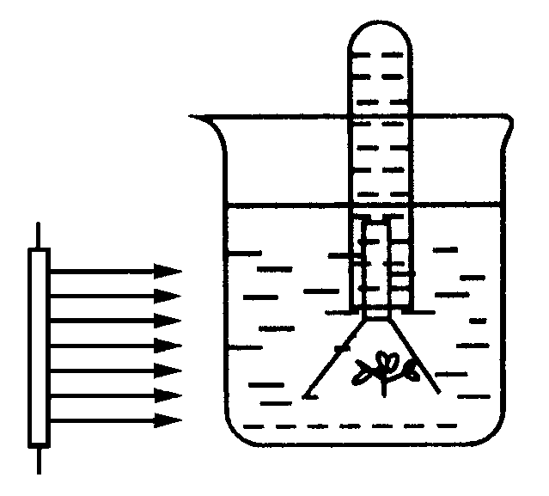
31．(5分)
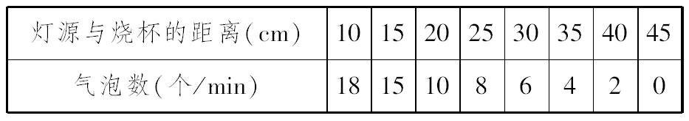

如右图所示的是测定金鱼藻光合作用的实验装置，表中数据是在适宜(恒定)温度条件下，改变灯源与烧杯距离测得的金鱼藻放出的气泡数，如下表所示，请仔细分析后回答下列
问题：
(1)从图或表中可以得出的结论是_________________________。
(2)若将灯与烧杯间的距离固定在15 cm处，温度适宜，光照较长时间后发现产生的气泡数逐渐减少。产生这一现象的原因是 ，导致 消耗减少，从而抑制了光反应。
(3)据表中数据估计，呈现如下图量变关系时的灯与烧杯间的距离为 cm。
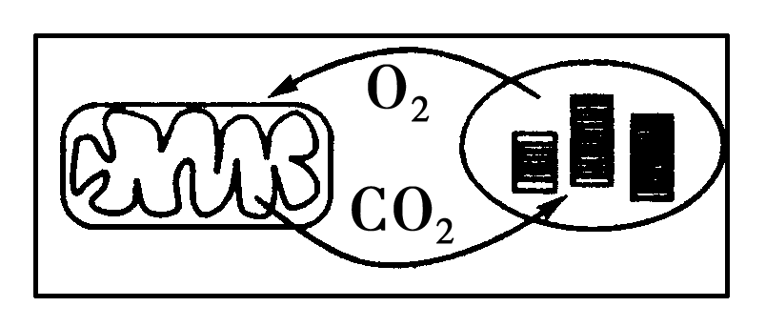

(4)金鱼藻细胞内合成蛋白质所需要的直接能源物质，其产生部位是_______________________________________________________________。
32．(10分)蚂蚁喜食甜食。你能否利用蚂蚁为实验材料鉴定一个人的尿液中是否含有葡萄糖？补充有关实验步骤和其他有关内容。
(1)实验原理：蚂蚁喜食甜食。
(2)药品和材料：一定浓度的葡萄糖溶液、蒸馏水、人的尿液、吸水纸、蚂蚁等。
(3)方法步骤：
①分别用________、一定浓度的葡萄糖溶液、________浸泡三张吸水纸1分钟；对吸水纸依次编号为A、B、C。
②在相同的条件下，把相同种类和数量的蚂蚁分别置于A、B、C三种吸水纸附近。
③观察蚂蚁的反应。
(4)预期结果：B组吸引蚂蚁，C组________。
A组吸引蚂蚁时，说明___________________________________________；
A组______________，说明尿液中不含葡萄糖。
(5)讨论： 该实验中的对照组是 ___________________________________。
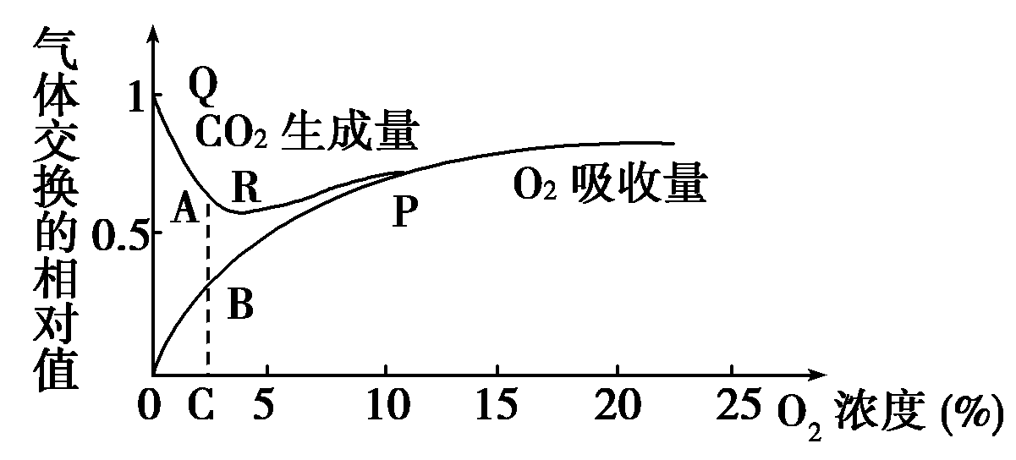
33.如图表示某种植物的非绿色器官在不同的氧浓度下O₂吸收量和CO₂生成量的变化，请据图回答：
(1)图中曲线QR区段CO₂生成量急剧减少的主要原因是____________________________。
(2)________点的生物学含义是无氧呼吸消失点，由纵轴、CO₂生成量和O₂吸收量共同围成的面积所代表的生物学含义是__________________________.
(3)在原图中绘出无氧呼吸产生的CO₂随氧气浓度变化而变化的曲线。
(4)若图中的AB段与BC段的距离等长，说明此时有氧呼吸释放的CO₂与无氧呼吸释放的CO₂相比________(填“一样多”或“更多”或“更少”)，有氧呼吸消耗的葡萄糖量是无氧呼吸的________。
34、下图为细胞重要生命活动图解。请据图回答下面的问题：
生殖、发育、疾病与衰老
A细胞增殖----B细胞分化----C细胞衰老----D细胞凋亡
染色体结构动态变化与基因表达

（1）A、B、C、D中，染色体结构动态变化主要发生在 过程。
（2）细胞分化过程中，如果由于某些因子的作用，就有可能使 从抑制状态转变成激活状态，从而使正常细胞发生癌变转化为癌细胞。
（3）细胞的凋亡是由于受到严格的由遗传机制决定的程序性调控，所以也称作 。
（4）当HIV病毒侵入机体的淋巴细胞后，使淋巴细胞大量死亡，淋巴细胞大量死亡是否属于细胞凋亡？
35．(8分) 下面A图表示在一个细胞周期(G₁、S、G₂组成了分裂间期，M为分裂期)中的细胞核内DNA含量的变化曲线；B图表示处于一个细胞周期中各个时期细胞数目的变化(用特殊的方法在一个培养基中测得的)，请据图作答。
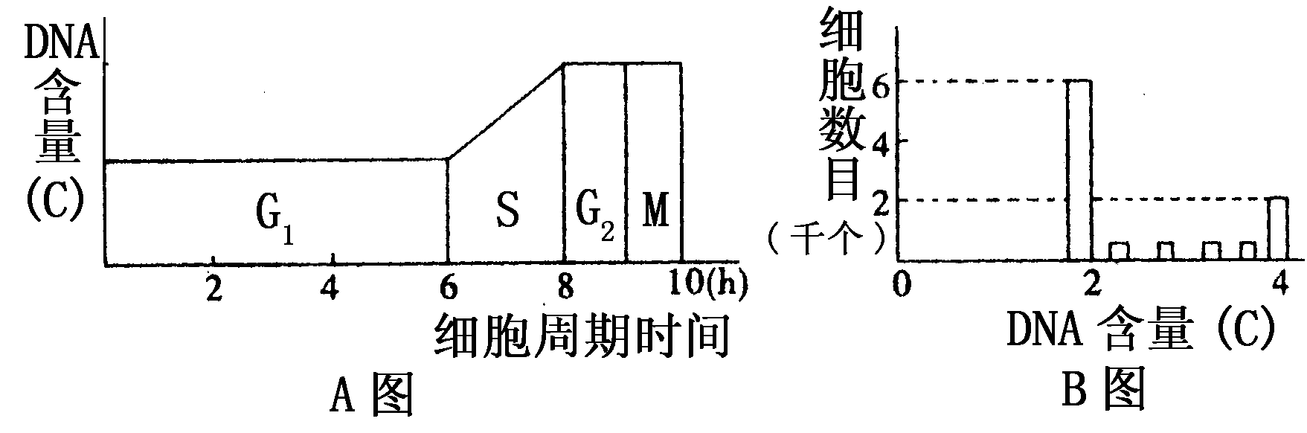

(1)B图中的DNA含量为2C～4C之间的细胞，处在A图的______________期。
(2)如果用DNA合成抑制剂处理，则B图中DNA含量为______C的细胞数目会增加；
(3)细胞周期中，完成各期所需时间的计算公式是t＝T×n／N(T为一个细胞周期所需的时间，N为取样的总细胞数，n是各期的细胞数)，根据图示与公式，S期的细胞数目是 千个。
(4)培养基中测得了少数细胞DNA含量在2C以下，这些细胞发生的最可能的变化是____________________________________________。
36. 有一位科学家做了这样一个实验，将10g叶肉细胞中的叶绿体和线粒体分离开来，在离体条件下分别测定其光合作用中CO₂的吸收量和呼吸作用中CO₂的释放量，图A曲线表示：分别在15℃和30℃条件下，测定叶绿体在不同光照和不同温度条件下每小时CO₂的吸收量；图B曲线表示：在不同温度条件下测得的线粒体呼吸作用每小时CO₂的释放量。请仔细分析后回答下列问题：

CO₂吸收量（μg/h/10g）
9
8
7
6
5
4
3
2
1
0
0
0 1 2 3 4 5 6 7 8
光照强度（×1000勒克斯）
A
30℃

15℃
CO₂释放量（μg/h/10g）
2.0

1.5

1.0

0.5

0
0 5 10 15 20 25 30 35
温度(℃)
B

（1）在温度为30℃，光照为8000勒克斯的条件下，离体叶绿体的光合作用强度
为 μg/h/10g；在温度为15℃，光照为8000勒克斯时，离体叶绿体的光合作用强度为 μg/h/10g。在光照强度相同，温度不同的条件下，光合作用强度不同，是因为受光合作用的 过程的限制。
（2）离体线粒体在温度为15℃和30℃时的呼吸作用强度分别为 μg/h/10g 和 μg/h/10g。
（3）假定离体叶绿体和线粒体与在叶肉细胞内的生理活性基本一致，在30℃条件下的叶肉细胞内既不吸收CO₂也不释放CO₂的光照强度为 勒克斯，此时光合作用正好补偿呼吸作用的消耗，呼吸作用所释放出的CO₂正好用于光合作用。
（4）假定离体叶绿体和线粒体与在叶肉细胞内的生理活性基本一致，在温度为30℃，光照强度为8000勒克斯时，光照10h，然后转入无光条件下，温度也为30℃时，10克叶肉组织一昼夜能积累葡萄糖 μg。

第一次月考生物答案
